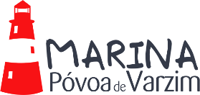


BOLETIM DE INSCRIÇÃO
Regata de Natal
IOM 2023
Deverá ser enviado para vela@clubenavalpovoense.com até às 18:00 do dia 12/12/23, acompanhado da respectiva Taxa de Inscrição.

Solicito ao Clube Naval Povoense a aceitação da minha inscrição para participar na Regata de Natal da classe IOM, a realizar no dia 16 de dezembro de 2023, no campo de regatas da Marina da Póvoa de Varzim.

Nome:

Data de Nascimento: Nacionalidade:

Clube: N.º de Vela:

N.º de Casco: Modelo:

Associado APMV N.º:

Licença Desportiva N.º:

Frequências:

Assumo o compromisso de cumprir as Regras de Regata à Vela e todas as outras Regras que regem esta Prova.

Póvoa de Varzim, 16 de dezembro de 2022.

Assinatura: _____________________________________________________________________________

